09.01.26, 17:38 Bloß nicht rangehen: Vorsicht bei diesen Nummern I WEB.DE
Die Auswertung von "Clever Dialer" zeigt auch die hartnäckigsten Spam-Nummern des vergangenen Monats. Besonders häufig wurden diese Rufnummern gemeldet:
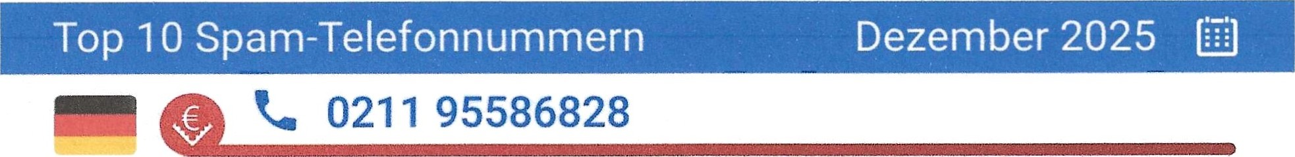
Festnetz aus Düsseldorf (Kostenfalle - Gewinnspiel)
Festnetz aus Düsseldorf (Kostenfalle - Gewinnspiel)

02822 7849852
Festnetz aus Emmerich (Kostenfalle - Unseriös)
0 01516 2768541
Mobil aus Deutschland (Kostenfalle - Gewinnspiel)

0211 95586832
Festnetz aus Düsseldorf (Kostenfalle Gewinnspiel)
040 756747910
Festnetz aus Hamburg (Kostenfalle - Gewinnspiel)

040 85599316
Festnetz aus Hamburg (Unseriös - Daueranrufe)
— (0 0 015510289638
Mobil aus Deutschland (Unseriös - Verkauf)

Festnetz aus Düsseldorf (Kostenfalle - Gewinnspiel)

0211 95586829
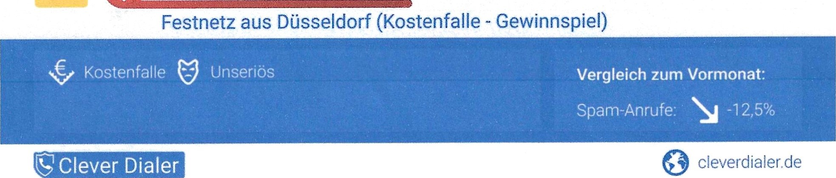
Die Verbraucherzentrale warnt eindringlich vor solchen Anrufen. Telefonwerbung ohne vorherige ausdrückliche Einwilligung sei grundsätzlich rechtswidrig und könne für
Unternehmen empfindliche Geldstrafen nach sich ziehen. Auch auf Spam-Anrufe sollten

sich Verbraucherinnen und Verbraucher nicht einlassen.
Viele Verträge rechtlich unwirksam https://web„de/magazine/ratgeber/finanzen-verbraucher/nummern-anrufen-rangehen-41761744 3/6

